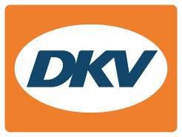
Elektrische laadinfrastructuur op het eigen bedrijfsterrein: samenwerking DKV Mobility en ABB E-mobility met als doel passende DC-laadoplossingen voor klanten
Turn-key DC-snellaadoplossingen voor zowel ondergronds als buiten parkeren
Compleet full-service pakket van advies en hardware tot en met installatie en beheer
Laadoplossingen tot 600 kW voor elektrische auto’s, bestelwagens en trucks

Noordwijkerhout, 21 maart 2024 - DKV Mobility, prominent Europees B2B-platform voor betaaloplossingen onderweg, werkt vanaf nu samen met ABB E-mobility, vooraanstaand provider van laadoplossingen voor elektrische voertuigen, met als doel klanten van DKV Mobility te voorzien van effectieve en betrouwbare DC-laadinfrastructuur op hun eigen bedrijfsterrein.

Als gevolg van deze partnership ontvangt de klant een full-service pakket dat keuzeadvies en installatie van adequate hardware alsmede individuele diensten en afrekenservice omvat. Hiermee kan de klant simpel op eigen locatie DC-laadinfrastructuur met vermogens tot 600 kW realiseren, exploiteren en administratief beheren. Met dit doel bieden zowel DKV Mobility als ABB E-mobility oplossingen die speciaal zijn toegesneden op de betreffende gebruiksomgeving, ongeacht of deze alleen elektrische auto’s of een compleet bedrijfswagenpark omvat. In eerste instantie betreft dit aanbod alleen Duitsland en Oostenrijk.

“Voor ons is de samenwerking met ABB E-mobility een belangrijke mijlpaal in de vorm van uitbreiding van ons huidig laadaanbod met DC-snellaadoplossingen op het bedrijfsterrein van de klant zelf. Hierdoor kunnen we nu een servicespectrum bieden dat ook optimaal voorziet in de behoeften van commercieel elektrisch transport,” aldus Sven Mehringer, Managing Director Energy & Vehicle Services bij DKV Mobility.

“We zijn blij dat we DKV Mobility en zijn klanten ondersteuning kunnen bieden bij de elektrificatie van hun wagenparken op weg naar duurzame mobiliteit. ABB E-mobility stelt zich als eis de klant gebruikssimpele, naadloze en betrouwbare DC-laadinfrastructuur te bieden. Buiten een uitgebreide portefeuille van passende hardware- en softwareoplossingen voor de specifieke behoeften van fleetowners bieden we de klant ook all-in ondersteuning vanaf planning, ontwerp en installatie tot en met individuele serviceconcepten,” zegt Andre Strömich, directeur Channel Management bij ABB E-mobility.

DKV Mobility biedt de klant een compleet elektrisch laadaanbod dat optimaal in de dagelijkse behoeften van bestuurders van elektrische voertuigen voorziet. Naast laadoplossingen op het bedrijfsterrein van de klant (@work) biedt DKV Mobility ook thuisoplossingen voor bestuurders van elektrische dienstauto’s (@home). Via het technologieplatform van dochteronderneming GreenFlux biedt DKV Mobility met circa 651.000 elektrische laadpunten bovendien toegang tot één van Europa’s grootste publieke en semipublieke laadnetwerken (@road) (stand 01/2024).

Meer informatie op www.dkv-mobility.com

Over DKV Mobility*
DKV Mobility kent een groeihistorie van ~90 jaar en is met ~2.400 medewerkers en ~356.000 actieve afnemers in meer dan 50 servicelanden Europa’s toonaangevende B2B-platform voor betaaloplossingen onderweg. Wij bieden toegang tot Europa’s grootste energie-onafhankelijke acceptatienetwerk met daarin ~66.000 conventionele tankstations, ~633.000 publieke en semipublieke laadpunten voor elektrisch transport en ~21.000 alternatieve brandstofstations. Verder is DKV Mobility prominent aanbieder van Europese toloplossingen, mobiliteitsoplossingen waaronder voertuigservice bij ~32.000 acceptatiepunten en innovatieve digitale oplossingen. Afgaande op onze omzet aan financiële oplossingen is DKV Mobility prominent op het gebied van btw-restitutieservice. In 2022 behaalde DKV Mobility een omzet van 621 miljoen euro bij een transactievolume van 17 miljard euro, met als corporate purpose: To drive the transition towards an efficient and sustainable future of mobility.
*alle gegevens per 31 december 2023, tenzij anders vermeld

Bij de afbeelding:
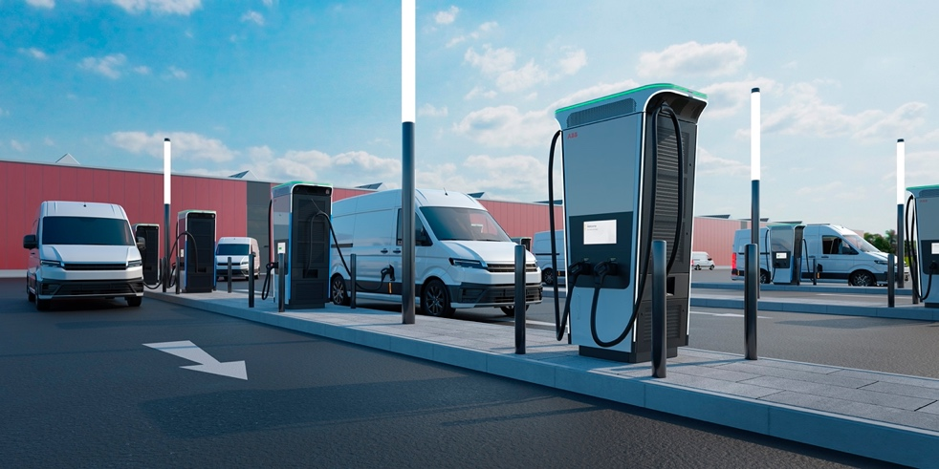
DKV Mobility werkt vanaf nu samen met ABB E-mobility om zijn klanten effectieve en betrouwbare DC-laadoplossingen op hun eigen bedrijfsterrein te bieden. (foto ABB E-mobility)

Contact voor de pers:
Contact DKV Mobility: Greta Lammerse, tel.: +31 252345665, e-mail: Greta.Lammerse@dkv-mobility.com
PR-bureau: Square Egg Communications, Sandra Van Hauwaert, sandra@square-egg.be, GSM 0497 251816.

